Приём в первый класс

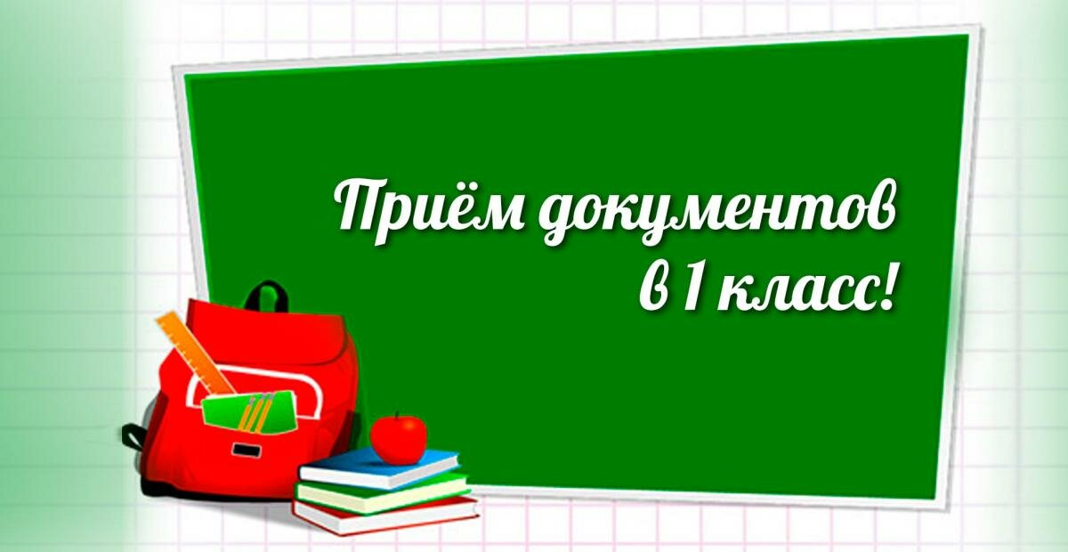

С 1 апреля 2023 года в МАОУ СОШ № 6 начинается прием в первый класс детей, проживающих на закрепленной территории школы, а также детей, чьи старшие братья и сестры обучаются в МАОУ СОШ № 6.
Пакет документов можно предоставить секретарю ежедневно (кроме субботы, воскресенья) с 8.00 до 15.00.
делопроизводитель Елена Дмитриевна Запольская, тел. для справок 8(86145)3-91-08
Количество мест в первый класс в 2023- 2024 учебном году – 50.
С 6 июля 2023 года на свободные места (до момента их заполнения) будет осуществляться прием детей, не проживающих на закрепленной территории нашей образовательной организации.
Документы для приема в МАОУ СОШ № 6:
Заполняется у секретаря на месте:
- личное заявление родителя (законного представителя )
Предоставляются оригиналы документов ( сдаются копии для внесения в электронную базу):
- документ, удостоверяющий личность родителя (законного представителя);
- свидетельство о регистрации ребенка по месту жительства или по месту пребывания на закрепленной территории;
- свидетельство о рождении ребенка;
- копию свидетельства о рождении полнородных и неполнородных брата и (или) сестры (в случае использования права преимущественного приема на обучение по образовательным программам начального общего образования ребенка в МАОУ СОШ № 6, в которой обучаются его полнородные и неполнородные брат и (или) сестра;
- копию документа, подтверждающего установление опеки или попечительства (при необходимости);
- заключение ПМПК ( при наличии)

